**Завдання 1.**

Створіть html файл із заголовком([<title>](https://css.in.ua/html/tag/title)) "Лабораторна 2. Завдання 1-2."

Додайте маркований список з 5-ти елементів. Використовуючи CSS перетворіть список на горизонтальне меню, як показано на рисунку нижче.



**Завдання 2.**

Використовуючи псевдоклас :hover, модифікуйте попереднє завдання таким чином, щоб створене меню реагувало на наведення курсора миші. Колір тексту повинен змінюватись на червоний (red), а також повинно з'являтися підкреслення тексту (text-decoration:underline)



**Завдання 3.**

Створіть html файл із заголовком([<title>](https://css.in.ua/html/tag/title)) "Лабораторна 2. Завдання 3."

Створіть на сторінці 5 блоків. Використовуючи CSS відформатуйте їх як показано на рисунку. Кожен блок має бути висотою 200 px. По ширині всі блоки разом мають заповнювати сторінку на 100%.

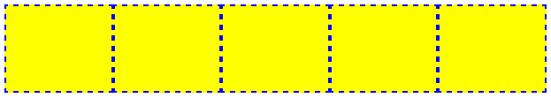

результат після стискання сторінки:

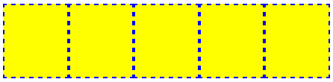

**Завдання 4.**

Створіть html файл із заголовком([<title>](https://css.in.ua/html/tag/title)) "Лабораторна 2. Завдання 4." Створіть один нумерований список та три вкладених маркованих. За допомогою CSS змініть маркери як показано на рисунку.

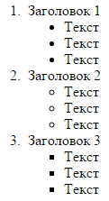

**Завдання 5.**

Створіть html файл із заголовком([<title>](https://css.in.ua/html/tag/title)) "Лабораторна 2. Завдання 5." Створіть два блоки: більший (200*200px) жовтого кольору та менший (50*50px) синього. Розмістіть блоки як на рисунку, використовуючи відносне та абсолютне позиціонування. Синій блок прив'язати до правого нижнього кута.

*Підказка: для прив`язки використовуйте параметри bottom та right

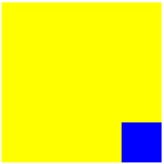

**Завдання 6**

Створіть html файл із заголовком([<title>](https://css.in.ua/html/tag/title)) "Лабораторна 2. Завдання 6." Створити таблицю по зразку.

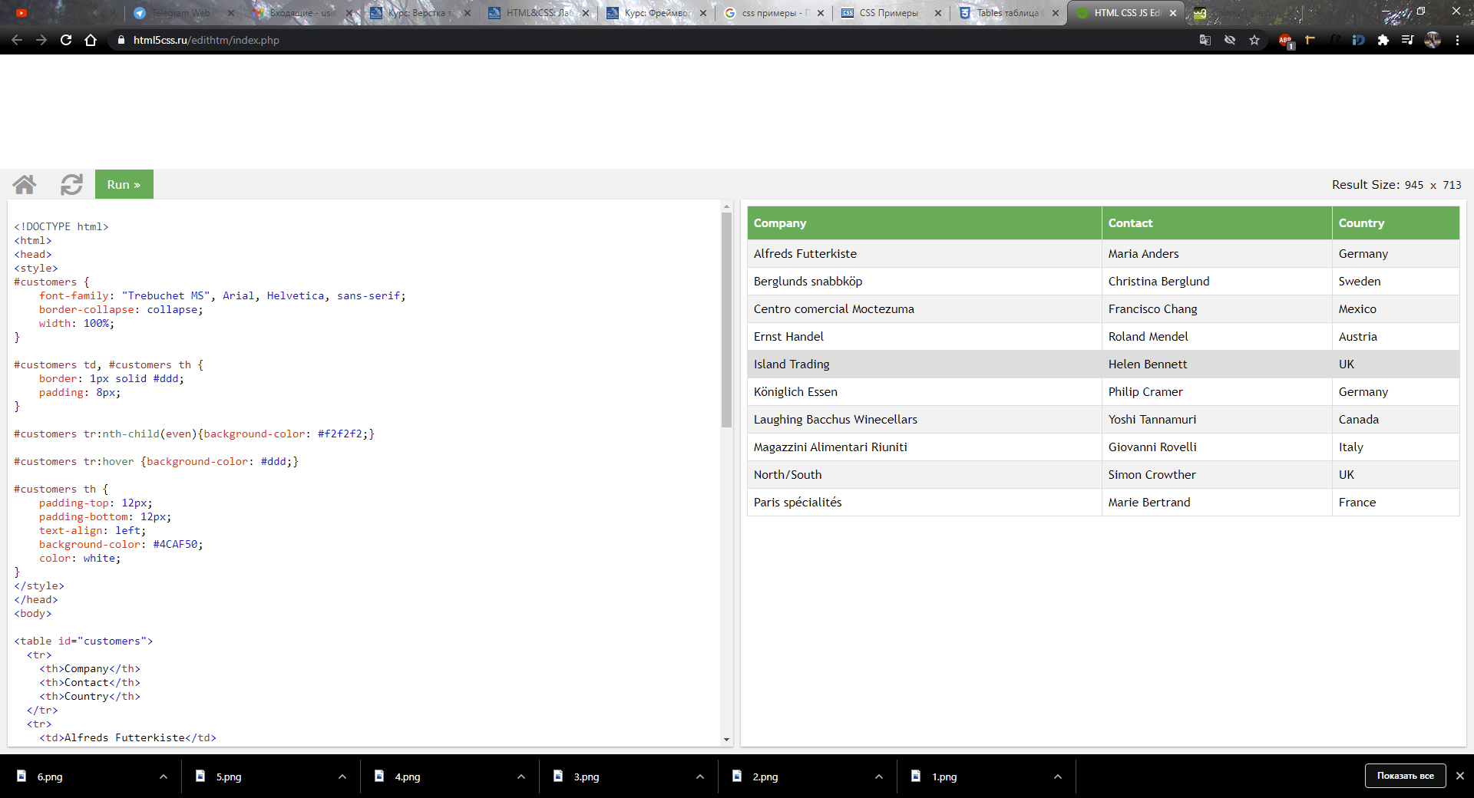

* **Властивість border-collapse задає, чи слід звернути кордону таблиці в одну кордон.**
* **Ширина і висота таблиці визначаються властивостями width і height.**
* Властивість text-align задає вирівнювання по горизонталі (наприклад, вліво, вправо або по центру) вмісту в <th> або <TD>. За умовчанням вміст елементів <th> вирівнюється по центру, а вміст елементів <TD> вирівнюється по лівому краю.
* Щоб керувати простором між кордоном і вмістом в таблиці, використовуйте властивість padding для елементів <TD> і <th>
* Використовуйте селектор: hover на <TR>, щоб виділити рядки таблиці при наведенні покажчика миші
* Для таблиць, які чергуються з зебрами, використовуйте селектор nth-child () і додайте background-color до всіх парних (або непарних) рядках таблиці
* Додайте елемент контейнера (наприклад, <div>) з overflow-x: auto навколо <TABLE> елемента, щоб зробити його чуйним:

<div style="overflow-x:auto;">  
  
<table>  
... table content ...  
</table>  
  
</div>